臺 東 縣 鹿 野 鄉
地 區 災 害 防 救 計 畫



鹿野鄉公所
中華民國一○六年四月

目次
目次
表目次
圖目次
第一章 總則.........................................................1
第一節 計畫概述...................................................1
第二節 本鄉地區特性...............................................2
第三節 災害潛勢分析與歷史災情說明.................................6
第四節 地區救災資源分布..........................................15
第五節 本鄉各單位暨各相關單位防災業務權責........................23
第六節 計畫之訂定實施程序........................................25
第七節 計畫檢討之期程與時機......................................25
第二章 災害預防...................................................26
第一節 計畫概述減災防治對策......................................26
第二節 防災教育與訓練............................................26
第三節 防災宣導、演練............................................26
第四節 救災物資儲備與調度供應....................................27
第五節 災害防救經費..............................................27
第六節 建置危險地區保全資料......................................28
第七節 整備天然災害警戒避難體制..................................28
第八節 避難收容與弱勢族群照護....................................29
第九節 防災社區..................................................29
第十節 災情蒐集與查通報..........................................29
第十一節 與其他機關相互支援......................................30
第三章 災害緊急應變對策...........................................31
第一節 緊急應變體制..............................................31
第二節 緊急動員..................................................31
第三節 災害預防及警戒資訊發佈、傳遞..............................31
第四節 避難疏散指示..............................................31
第五節 民生物資與重建資材供應、分配..............................31
第六節 災害應變器材、機械現況之掌握及徵用........................32
第七節 設施、設備之緊急修復......................................32
第八節 交通運送及管制............................................32
第九節 治安維護及物價之調查......................................33
第十節 國軍或海巡支援............................................33
第十一節 防止二次災害............................................33
第十二節 災情蒐集通報............................................33
第十三節 搜救、滅火、緊急運送及醫療救護..........................34
第十四節 衛生保健、防疫及罹難者屍體處理..........................34
第十五節 民力運用................................................34
第十六節 受理救援物資、救濟金....................................35
第四章 災後復原重建...............................................36
第一節 災情勘查與緊急處理........................................36
第二節 協助復原重建計劃訂定實施..................................36
第三節 社會救助措施..............................................37
第四節 損毀設施之修復............................................37
第五節 災區環境復原..............................................38
第六節 災民生活安置..............................................39
第五章 災後復原重建...............................................40
第一節 短中長期防救災重點工作事項................................40
第二節 執行成效評估機制..........................................40

表目次
表1-1卑南溪水文資訊表..............................................4
表1-2鹿寮溪水文資訊表..............................................4
表1-3鹿野鄉歷年人口統計表..........................................5
表1-4鹿野鄉內土石流潛勢溪流基本資料表..............................6
表1-5鹿野鄉歷史災害資料表.........................................10
表1-6鹿野鄉救災據點一覽表.........................................16
表1-7鹿野鄉維生管線據點一覽表.....................................16
表1-8鹿野鄉公路搶修據點一覽表.....................................16
表1-9鹿野鄉水利據點一覽表.........................................17
表1-10鹿野鄉防救災資源資料........................................17
表1-11國軍臺東地區災民收容規劃表..................................18
表1-12鹿野鄉公所各志願服務隊資料表................................19
表1-13鹿野鄉物資儲備管理人名冊....................................20
表1-14鹿野鄉避難收容處所含括範圍統計分析..........................21
表1-15鹿野鄉避難收容處所收容需求統計..............................22
表1-16鹿野鄉避難收容場所清冊......................................22
表5-1短中長期防救災重點工作事項表.................................40

圖目次

圖1-1各級災害防救計畫位階架構圖.....................................1
圖1-2鹿野鄉行政區域圖...............................................2
圖1-3鹿野鄉水文分布.................................................5
圖1-4鹿野鄉土石流潛勢溪流位置圖.....................................7
圖1-5鹿野鄉土石流潛勢溪流、淹水與坡地災害點位........................8
圖1-6利吉斷層及鹿野斷層條帶地質圖...................................9
圖1-7臺東縣國軍分區圖..............................................19
圖1-8鹿野鄉物資存放位置............................................21

第一章 總則
第一節 計畫概述
壹、依據
災害防救法第二十條第一項。
貳、目的
為健全災害防救體系，強化災害之預防、災害發生時之緊急應變及災後之復原重建措施，擬訂地區災害防救計畫及相關單位執行災害防救事務之依據，以提升鎮民災害防救意識、減輕災害損失、保障鄉民生命財產安全。
參、位階與定位
依地方制度法第18條第11款第2目、第19條第11款第2目、第20條第7款第1目及災害防救法規定，各級地方政府應分別辦理其災害防救自治事項；災害防救法規定，行政院訂頒「災害防救基本計畫」，中央災害防救業務主管機關及公共事業就其掌理業務或事務擬訂「災害防救業務計畫」，臺東縣政府依災害防救基本計畫及相關災害防救業務計畫擬訂「臺東縣地區災害防救計畫」。
依據「臺東縣地區災害防救計畫」，鄉公所應擬訂各該地區災害防救計畫。據此，鄉級地區災害防救計畫須與中央及臺東縣的災害防救計畫緊密整合，構成一體連貫的防救災計畫體系(詳如圖1-1所示)。
行政院
災害防救基本計畫

中央各災害防救業務主管機關
災害防救業務計畫

直轄市、縣（市）府
直轄市、縣（市）層級地區災害防救計畫

鄉（鎮、市、區）公所
鄉（鎮、市、區）層級地區災害防救計畫

圖1-1各級災害防救計畫位階架構圖
肆、構成及內容
本計畫計包括總則、災害預防、災害緊急應變、災後復原重建及附錄等項目，除總則外，其餘乃基於不同類型災害，亦即風災、水災、震災、土石流災害等及中央主管機關指定之災害，在災前減災、整備、災時應變、災後重建等各階段災害防救工作的對策與措施，以供災害防救業務相關單位、公共事業遵循或參考使用，健全推動落實災害防救體系，俾能減少災害發生與民眾生命財產損失，進而建立低災害風險並邁向永續發展之城鄉與家園。
伍、與其他計畫間之關係
本計畫係依據災害防救法第二十條第一項及災害防救基本計畫、相關災害防救業務計畫及地區災害潛勢特性，擬訂地區災害防救計畫，經本鎮災害防救會報核定後實施，並報縣府災害防救會報備查。
陸、實施步驟
針對本鄉各災害防救業務權責單位所主管之災害，律定各相關單位平時應執行災害預防、災時緊急應變措施與災後復原重建機制，以因應災害防救任務需求。支付災害救助、災害應變及災害防救所需經費，應確實依災害防救法第四十三條及其施行細則等相關規定，本移緩濟急原則籌措財源因應。
第二節 本鄉地區特性
- 地理環境
若離島不計，鹿野鄉位於臺東縣地理中心附近、花東縱谷南段，北緯 22度 55分，東經 121度 06分，面積約 89.698平方公里，東南以卑南大溪與延平鄉鸞山村為界，南隔延平鄉與卑南鄉相望，東側以海岸山脈之山稜與東河鄉為鄰，此處是鄉境內最高之地，北與關山鎮毗鄰，西與延平鄉相接。
全鄉位於熱帶地區，東部海岸山脈為宜林畜牧區，西南部屬丘陵，宜種植特種作物，中北部為平原地帶，土地肥沃，是農作菁華帶，整個地形因板塊運動及河川侵蝕之故，河階之地處處皆是，可說是國內農特產及地質景觀最為豐富的鄉鎮之一。
本鄉農業人口約佔七成左右，是一個典型的農業鄉鎮，共有鹿野、龍田、永安、瑞隆、瑞源、瑞和、瑞豐等七村，如圖1-2，。
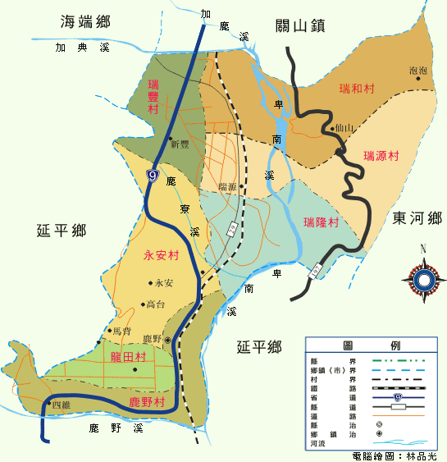
圖1-2 鹿野鄉行政區域圖
- 氣候概述
整體而言，本區氣候屬於亞熱帶溫和氣候地區，全年氣候和暖、雨日少、陽光充足、濕度適宜，為全台灣東岸難得具有清爽宜人氣候地區，尤其全台灣最常見的酷熱與東北季風，均因海岸山脈的阻擋，使本區免除夏日高溫、冬季北風的侵襲，全年戶外活動均可不受影響。
- 氣溫
本區屬於亞熱帶海洋性氣候，年平均氣溫20.9℃，月平均最高氣溫31.1℃、最低溫21.7℃，最高溫月份為七月、最低溫月份為一月。因地屬亞熱帶，故夏季氣溫稍高。一般而言，大都介於16℃-25℃之間，氣溫溫和，舒適宜人，適於做各種靜態型態活動發展。
- 降水
本區雖屬亞熱帶海洋性氣候，但因海岸山脈阻隔，致使許自太平洋的水氣無法進入，故本區之降水量與台灣其他同氣候型之降水量相較顯然較少，但不致於有缺水之困擾。
五月至十月為最多雨期，因梅雨季及颱風季節相繼來臨，故帶來大量雨水，通常佔全年降水量70%以上；十一月至一年四月屬於乾燥期，因東北季風帶來的水氣多被海岸山脈阻擋，無法進入本區，故降水量減少。
本區之降水日數餘多雨期，每月大多為7-12日；乾燥期則多為3-6日。故除少數月份外，對戶外活動不致於造成重大影響。
本區六月至九月為多颱風季節，一日最大降水量出現於九月，達189.5 mm，另於六月及八月亦有異於平常之大量降水。
- 蒸發量
五月至九月之降水量多於蒸發量，十月至翌年四月則蒸發量多於降水量。以全年來看，本區之降水量多於蒸發量，屬降水剩餘區。另本區有卑南溪流經，故不會產生缺水之情形。
- 風
本區平均風速介於每秒0.1-1.7公尺之間。大致上，四月至九月風速小於每秒1.0公尺，十月至一年二月因東北季風盛行，風速大約為每秒1.0公尺。
以風向來分，本區主要有兩大風向，一為北北東風，一為南風。因受山脈走勢影響，冬季之東北季風至本區偏北轉向成北北東風，而夏季之西南季風則轉變成南風。因此，本區之主要風向係沿著臺東縱谷，隨季節作南北之替換。
- 日照
本區全年日照時數為1,076.8小時，較台灣其他地區少許多。究其原因，應與本區東西兩大山系有很大的關係，因山脈高大，且相距甚近，將本區包夾於其中，以致於每天早上見到太陽之時間延後；而傍晚時，太陽又提早下山，使本區每日日照時間較他區減少許多。同時，也使得本區雖位於亞熱帶，卻無酷熱感，此為本區氣候上之一大特色。
- 濕度
本區平均相對濕度，最高為三月之90%，最低為四月之73%，全年平均為84%，全年相對濕度變化不大，且其濕度對人體而言屬於正常值範圍，不致產生不適影響。
- 地形與地質概要
- 地形
山坡地均分佈東西兩方，東方海岸山脈最高位置標高達950公尺，西方有高台、龍田台地，標高約在250-370公尺之間，另瑞隆村東方有二層坪丘地標高約在240-280公尺之間，西北角瑞豐村有中央山脈標高在250-700公尺之間。
鄉中心有卑南溪由北向南流，平均分佈於溪流西邊，地勢由西向東傾斜，並有加典溪、鹿寮溪、鹿野溪及無名溪，均由西向東流，東邊為海岸山脈，區內有木坑溪、泥水溪等由東北向西南流入卑南溪，平均標高250-230公尺之間。
- 地質
鹿野鄉屬臺東縱谷平原之一部份，卑南溪流經其中，沿溪兩岸多為沖積層，向東依次為台地堆積、紅土台地堆積及西村層、新高層，地質穩定性較高。卑南溪往西則為利吉層、墾丁層與奇美層，皆為沈積岩及變質岩，地質較不穩定，另有少部份屬於火成岩之中新世安山岩。鹿野鄉土壤種類可分為三大類：
- 高山淺層石質土分佈於本鄉中央山脈區及高台台地、龍田台地，含瑞豐村、永安村、龍田村。
- 礫石砂壤土分佈於本鄉各區平原，為本鄉農作物主要產區。
- 灰棕壤土分佈於本鄉內海岸山脈山區為本鄉主要林產地，含瑞隆、瑞和、瑞源村。
- 水文
卑南溪為臺東縣之主要河川，河水主供灌溉用，位於海岸山脈與中央山脈間的臺東縱谷，流向大約由北向南，發源地為海端鄉，流至臺東市出海。卑南溪全長84.35公里，河域面積廣達1,603平方公里，河流平均降坡比為1：23，屬高降河系。每年十一月至翌年四月為枯水期，五月至十月為豐水期，卑南溪相關水文資訊如表1-1。
表1-1卑南溪水文資訊
卑南溪地理位置
發源地 | 中央山脈卑南主峰(標高3,293m) | 主流長度 | 84.35 km
入海口 | 台東市北郊 | 河床平均坡降 | 1/165
主要支流 | 鹿野溪、鹿寮溪、  萬安溪 | 流域面積 | 1603.21 km²
平地面積 | 480.96 km² | 流域面積 | 1,122.25 km²
流經行政區 | 台東縣：台東市、卑南鄉、延平鄉、鹿野鄉、關山鎮、海端鄉、池上鄉
資料來源：經濟部水利暑
鹿寮溪位於台灣東南部，為卑南溪支流，流域分佈於台東縣中部偏北，包括鹿野鄉西北部、延平鄉東北部及海端鄉南端。主流發源於標高2,862公尺的尖石山南側，向東南流武陵、永德，於永隆附近注入卑南溪，鹿寮溪相關水文資訊如表1-2。
表1-2鹿寮溪水文資訊
鹿寮溪
長度 | 32.15 km
源頭海拔 | 2,862 m
平均流量 | － m³/s
流域面積 | 143.13 km²
源頭 | 尖石山
注入 | 卑南溪
流域 | 台灣
資料來源：經濟部水利暑
鹿野鄉位於台灣東南部，為卑南溪支流，流域分佈於臺東縣中西部，包括延平鄉大部分地區、卑南鄉北端、鹿野鄉南端及海端鄉西南端。主流發源於標高3,293公尺的卑南主山東南側，向東南流至楓山附近轉東流，經清水、紅葉、延平，於榕山附近注入卑南溪，其水文分布如圖1-3。
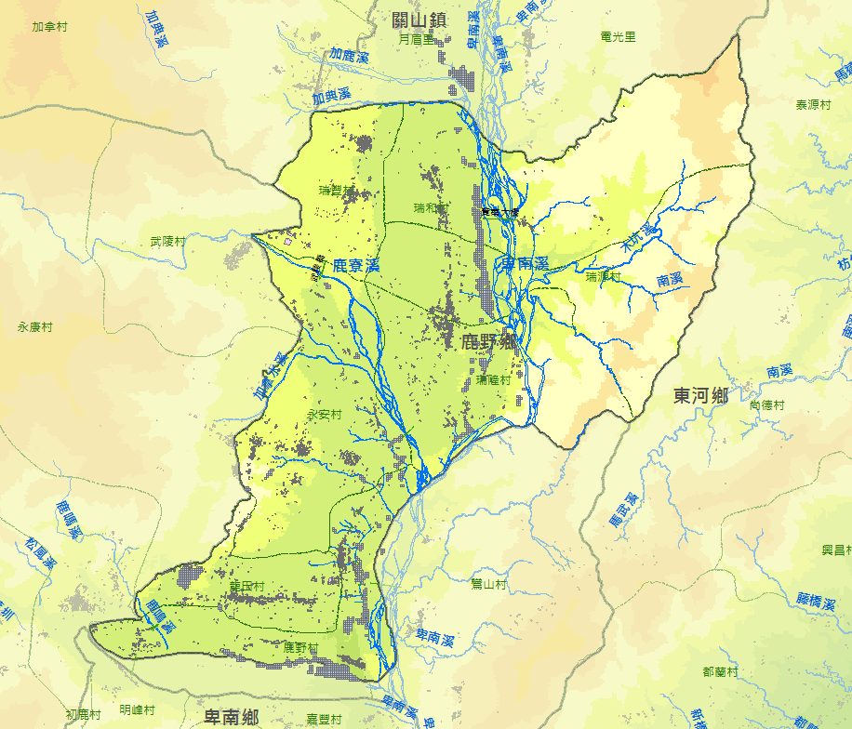
圖1-3鹿野鄉水文分布
資料來源：經濟部水利暑
- 面積與人文
- 面積
鹿野鄉面積約 89.698平方公里，轄內有鹿野、龍田、永安、瑞隆、瑞源、瑞和、瑞豐等七村，共計97鄰。
- 人口
鹿野鄉總人口數依105年12月31日統計為9128人，男性人口數4,972人，女性人口數4,156人，原住民人口數2,495人，佔總人口數27.3%，閩南人約佔40%，客家人約佔30%，其他族群人口數約佔0.7%，本鄉族群多樣且各具文化特色，其歷年人口為統計如表1-3。
表1-3鹿野鄉歷年人口統計表
年月別 | 戶數 | 人口統計 |  |  | 原住民人口
年月別 | 戶數 | 總計 | 男 | 女 |  | 計 | 男 | 女
88年 | 3,007 | 10,169 | 5,511 | 4,658 |  | 2,477 | 1,334 | 1,143
89年 | 3,009 | 9,971 | 5,395 | 4,576 |  | 2,454 | 1,331 | 1,123
90年 | 3,029 | 9,809 | 5,318 | 4,491 |  | 3,440 | 1,112 | 2,328
91年 | 3,024 | 9,745 | 5,257 | 4,488 |  | 2,536 | 1,359 | 1,177
92年 | 3,019 | 9,550 | 5,176 | 4,374 |  | 2,509 | 1,338 | 1,171
93年 | 3,064 | 9,452 | 5,119 | 4,333 |  | 2,531 | 1,339 | 1,192
94年 | 3,105 | 9,457 | 5,146 | 4,311 |  | 2,493 | 1,326 | 1,167
95年 | 3,093 | 9,128 | 4,972 | 4,156 |  | 2,495 | 1,319 | 1,176
96年 | 3,079 | 8,940 | 4,835 | 4,015 |  | 2,456 | 1,297 | 1,159
97年 | 3,089 | 8,747 | 4,751 | 3,996 |  | 2,415 | 1,209 | 1,125
98年 | 3,111 | 8,676 | 4,683 | 3,993 |  | 2,423 | 1,274 | 1,149
99年 | 3,149 | 8,584 | 4,654 | 3,930 |  | 2,410 | 1,271 | 1,139
100年 | 3,126 | 8,403 | 4,534 | 3,869 |  | 2,373 | 1,242 | 1,131
101年 | 3,131 | 8,324 | 4,479 | 3,845 |  | 2,382 | 1,250 | 1,132
102年 | 3,128 | 8,247 | 4,441 | 3,806 |  | 2,380 | 1,242 | 1,138
103年 | 3,015 | 8,229 | 4,423 | 3,806 |  | 2,378 | 1,233 | 1,145
104年 | 3,105 | 9,457 | 5,146 | 4,311 |  | 2,493 | 1,326 | 1,167
105年 | 3,093 | 9,128 | 4,972 | 4,156 |  | 2,495 | 1,319 | 1,176
資料來源：鹿野戶政事務所
第三節 災害潛勢分析與歷史災情說明
本鄉較高災害潛勢特性為颱洪災害與坡地災害，次為地震災害，其說明所示。
- 土石流災害潛勢
鹿野鄉境內由農委會水土保持局所公佈的土石流潛勢溪流計有3條，瑞豐村內1條，東縣DF024有保全住戶；龍田村內1條，東縣DF025無保全住戶；瑞和村內有1條，東縣DF026有保全住戶。土石流發生潛勢，高災害潛勢溪流有1條，中災害潛勢溪流有1條，持續觀察潛勢溪流有1條，鹿野鄉內土石流基本資料如下表1-4，其相關位置如圖1-4。
表1-4鹿野鄉內土石流潛勢溪流基本資料表
土石流  編號 | 村里 | 溪流名稱 | 地標 | 保全住戶 | 發生潛勢 | 警戒值
東縣DF024 | 瑞豐村 | 卑南溪 | 瑞豐派出所 | 1~4戶 | 高 | 600
東縣DF025 | 龍田村 | 和平 | 龍田鳳梨集貨場 | 無 | 持續觀察 | 600
東縣DF026 | 瑞和村 | 瑞源 | 寶華大橋 | 5戶以上 | 中 | 600
資料來源：水土保持局
土石流編號  村里 | 土石流潛勢溪流位置圖
東縣DF024_  瑞豐村 | 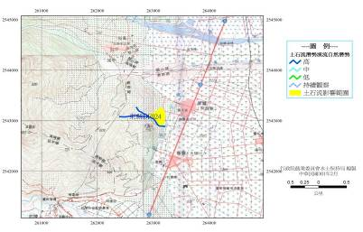
東縣DF025  龍田村 | 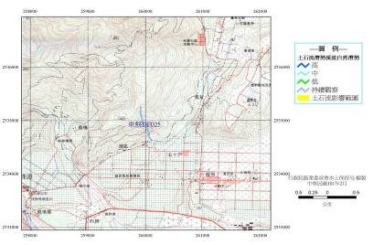
東縣DF026  瑞和村 | 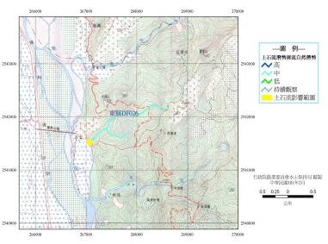
圖1-4鹿野鄉土石流潛勢溪流位置圖
資料來源：水土保持局
鹿野鄉因有東側海岸山脈之屏障，颱風所造成之災害有限，較臺東市及海岸地帶更具安全性。惟颱風常挾帶大量雨水，應特別注意溪水之暴漲可能帶來的影響，做好防洪相關措施。
鹿野鄉位處於台灣東部地震帶，地震次數多震源深。自民國六十八年至七十九年間，全台灣地震規模在四級以上者共有77次。其中，有65次發生再東部，比例高達85%。由此可知，本鄉受地震影響之頻率甚高，所有結構物均應審慎評估其使用材料及施工方法之防震效果，儘量避免可能造成之災害。
- 坡地與淹水災害
鹿野地區的坡地易致災區現地勘查結果，如Error: Reference source not found調查結果所示。這些潛勢溪流之分佈區域多靠於中央山脈東側與海岸山脈。而所造成災情方面，多屬大水伴隨土石淤積為主，另有土石淹沒民宅、道路、耕地或公共設施者，其次為排水不良造成之淹水災害，其土石流潛勢溪流、淹水與坡地災害點位如圖1-5。
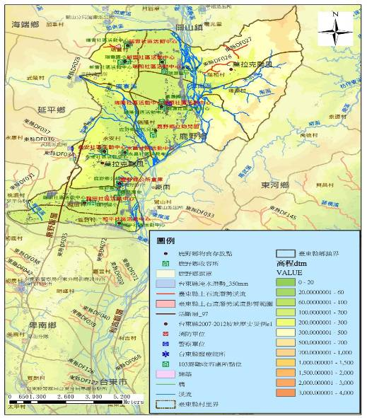
圖1-5鹿野鄉土石流潛勢溪流、淹水與坡地災害點位
資料來源：水保局
參、地震災害
鹿野鄉左側有鹿野斷層、右側有利吉斷層，鹿野斷層為逆移斷層，約成南北走向，由臺東縣鹿野鄉鹿寮向南延伸至卑南鄉附近，長約24公里，為第一類活動斷層；利吉斷層沿海岸山脈西緣(卑南溪東岸)向南延伸為活動斷層中的第二類活動斷層，斷層為逆移斷層，下盤在西側，北北東至臺東市北方轉東南走向，從臺東鹿野瑞隆台地西側，經延平鄉、卑南鄉至海濱，斜角為向東南傾40-60度，總長約13公里，如圖1-6。如Error: Reference source not found。
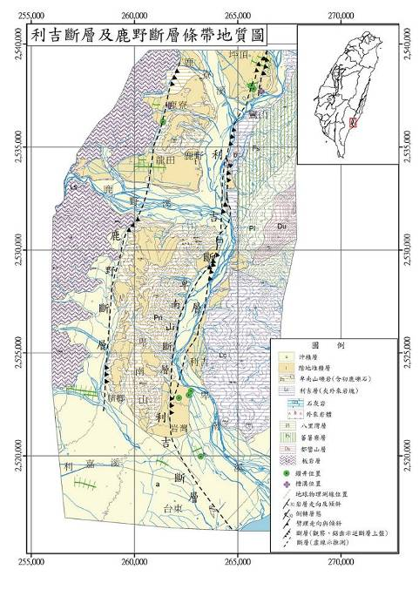
圖1-6利吉斷層及鹿野斷層條帶地質圖
資料來源：經濟部中央地質調查所
肆、歷史災況
根據臺東縣災害應變中心災害通報紀錄顯示，鹿野鄉近年較少發生嚴重災害，僅98年莫拉克颱風時，和平社區旁溪水暴漲導致堤防潰堤，未造成損傷。98年至103年歷次颱風豪雨蒐集災例如下表1-5所示。
在民國64年8月，強烈颱風尼娜侵襲臺東，位於鹿野溪口的和平首當其衝，大颱風把所有農作物毀損，更將部落八成以上的房子吹毀，根據長老們說，這是有史以來最大的颱風，使得部落的人無家可歸。後來經鄉公所緊急安置，並報請行政院救災，經當時行政院長蔣經國先生指示，全力救災並且協助和平全面改建國民住宅(約70戶)，供當地居民居住，使得和平社區成為鹿野第一個現代化社區，也是第一個國民住宅。
民國105年尼伯特颱風清晨5時50分從台東市和太麻里間登陸，瞬間陣風超過17級，破了台東60年紀錄，造成鹿野鄉多處樹木攔腰折斷交通受阻，多處民宅受損、停電，風災過後整鄉滿目瘡痍，鄉民紛紛表示有生以來第一次經歷如此大的災難。
表1-5鹿野鄉歷史災害資料表
年度 | 災害 | 村名 | 致災點 | 照片
64 | 尼娜  颱風 | 鹿野村 | 和平社區，大颱風把所有農作物毀損，更將部落八成以上的房子吹毀。 | 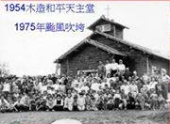
98 | 莫拉克  颱風 | 鹿野村 | 和平社區溪水暴漲－堤防潰堤 | 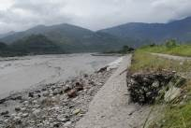
102 | 天兔  颱風 | 永安村 | 臺九線鹿野路段的南下車道，因大雨在深夜滾下巨石。 | 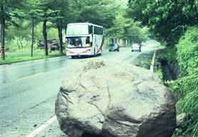
103 | 麥德  姆颱風 | 瑞和村 | 卑南溪溪水暴漲，水位達警戒線，寶華社區撤離至瑞豐活動中心。 | 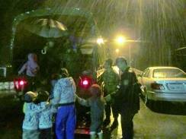
103 | 鳳凰  颱風 | 鹿野村 | 路野快炒後面山坡土石滑落 | 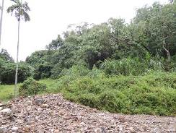
103 | 鳳凰  颱風 | 鹿野村 | 鹿野分駐所後面山坡土石滑落 | 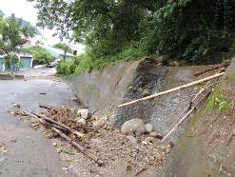
103 | 鳳凰  颱風 | 龍田村 | 福佑宮旁山坡土石滑落 | 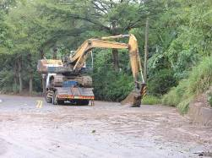
103 | 鳳凰  颱風 | 鹿野村 | 延平宮旁邊水道泥沙淤積 | 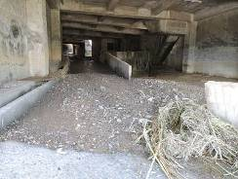
103 | 鳳凰  颱風 | 鹿野村 | 往鹿野妙善寺，鐵路橋下，為水路，當大雨來時無法通行。 | 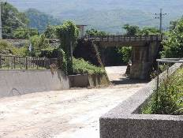
103 | 鳳凰  颱風 | 鹿野村 | 妙善寺香客大樓二樓露臺，大雨來於山坡泥沙傾洩至露臺。 | 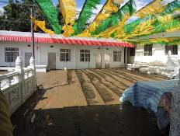
103 | 鳳凰  颱風 | 鹿野村 | 鹿野村48巷6號，大雨來時一旁旁水溝排水不良，淹沒魚池。 | 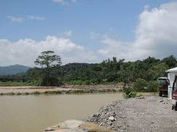
103 | 鳳凰  颱風 | 鹿野村 | 溪底一號橋下，當大雨一來，雨水來不及宣洩。 | 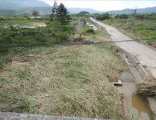
104 | 杜鵑  颱風 | 瑞和村 | 瑞和村寶華部落山坡坍塌。 | 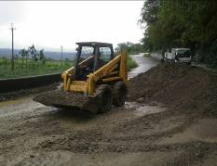
104 | 蘇迪勒 | 瑞隆村 | 新良二層坪山坡土石及樹木滑落致交通受阻。 | 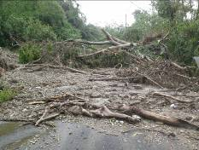
105 | 尼伯特  颱風 | 瑞隆村 | 后湖路因大雨沖刷致土石坍塌。 | 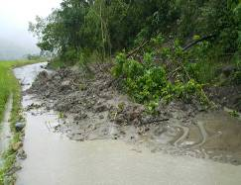
105 | 尼伯特  颱風 | 瑞隆村 | 新良路因大雨沖刷致土石坍塌。 | 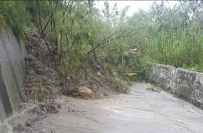
105 | 尼伯特  颱風 | 瑞源村 | 颱風帶來豪雨，瑞景路排洩不及致路面淹水，人車通行困難。 | 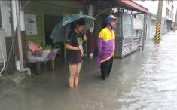
105 | 尼伯特  颱風 | 鹿野村 | 中華路三段375號住家因颱風吹落木樹致住家 | 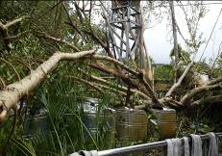
105 | 尼伯特  颱風 | 龍田村 | 光榮路468號住家遭颱風侵襲，住屋損壞。 | 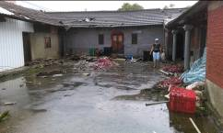
105 | 尼伯特颱風 | 永安村 | 永嶺路322號住家遭颱風侵襲，住屋損壞。 | 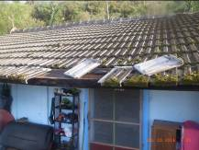
105 | 尼伯特  颱風 | 鹿野村 | 大雨沖刷致福佑路山坡土石流，道路單向通行。 | 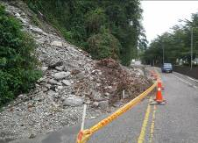
105 | 尼伯特  颱風 | 各村 | 颱風瞬間陣風致本鄉各村多處樹木斷製。 | 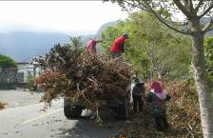
 |  |  |  | 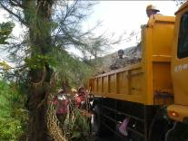
 |  |  |  | 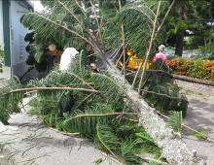

第四節 地區救災資源分布
- 地區救災資源據點分布
鹿野鄉幅員遼闊，為兼顧消防救災、治安交通、急救醫療、民生供應等功能能，本鄉設有消防、警察、衛生、電力、電信、自來水等單位，茲將其各個地區設置地點分列如下：(表1-6～表1-9)
一、鹿野鄉防救災據點
表1-6鹿野鄉救災據點一覽表
民政系統
單位名稱 | 地址 | 聯絡電話
鹿野鄉公所 | 鹿野村中華路二段139號 | 552136
龍田村辦公處 | 龍田村光榮路308號 | 551594
永安村辦公處 | 永安村永安路257巷5號 | 551454
鹿野村辦公處 | 鹿野村中華路二段139號 | 552136-47
瑞隆（源）村 | 瑞隆村佑民路7號 | 581739
瑞和村辦公處 | 瑞和村瑞景路3段121號 | 581741
瑞豐村辦公處 | 瑞豐村景新路60巷2號 | 812745
警政系統
關山分局鹿野分駐所 | 鹿野村中華路二段53號 | 551114
瑞源派出所 | 瑞源村瑞景路一段386號 | 581134
瑞豐派出所 | 瑞豐村中山路171號 | 811419
消防系統
鹿野消防分隊 | 鹿野村中華路二段173號 | 551449
醫療院所
鹿野衛生所 | 鹿野村中華路一段418號 | 550722
鹿野診所 | 鹿野村中華路二段156號 | 550488
二、鹿野鄉維生管線據點
表1-7鹿野鄉維生管線據點一覽表
電力單位
單位名稱 | 地址 | 聯絡電話
電力公司鹿野服務站 | 鹿野鄉龍田村光榮路539號 | 551038
電信單位
關山電信服務中心 | 關山鎮民生路10號 | 812235
自來水單位
自來水公司鹿野給水站 | 台東縣鹿野鄉光榮路49號 | 551084
三、鹿野鄉公路搶修單位據點
表1-8鹿野鄉公路搶修據點一覽表
公路搶修單位
單位名稱 | 地址 | 聯絡電話
交通部公路總局第三區養護工程處關山工務段 | 台東縣和平路105-1號 | 810456
四、鹿野鄉水利單位據點
表1-9鹿野鄉水利據點一覽表
水力單位
單位名稱 | 地址 | 聯絡電話
農田水利會鹿野工作站 | 龍田村15鄰龍馬路359巷15弄22號 | 551211
五、鹿野鄉防救災資源資料
為於災時有效調度，利用鹿野鄉防救災資源，平時應建立其清冊並定期更新之。鹿野鄉之防救災資源依項目區分計有公所、警消、衛生等單位所擁有之資源、避難場所等，其清冊詳見下表1-10所示。
表1-10鹿野鄉防救災資源資料
主類 | 次類 | 細類 | 可用數量 | 計量單位
人員 | 協勤人員 | 義消團隊 | 37 | 人
人員 | 民間組織 | 社福團隊 | 10 | 人
物資 | 工務物料 | 太空包(大型砂包) | 20 | 個
物資 | 民生物資 | 食品 | 1500 | 箱
物資 | 民生物資 | 睡袋 | 640 | 個
物資 | 民生物資 | 帳篷 | 100 | 個
物資 | 民生物資 | 免洗內褲 | 450 | 包
物資 | 民生物資 | 電器用品 | 55 | 台
物資 | 民生物資 | 廚房用具 | 22 | 個
物資 | 民生物資 | 白米 | 1000 | 包
場所 | 災民收容所 | 活動中心 | 260 | 人
場所 | 災民收容所 | 學校 | 420 | 人
場所 | 堆置掩埋場 | 掩埋場 | 1 | 處
載具  裝備機具 | 救護載具 | 一般型救護車 | 1 | 輛
載具  裝備機具 | 電力載具 | 電力工程車 | 1 | 輛
載具  裝備機具 | 水上載具 | 橡皮艇 | 4 | 艘
載具  裝備機具 | 消防載具 | 水箱消防車 | 1 | 部
載具  裝備機具 | 消防載具 | 水庫消防車 | 1 | 部
載具  裝備機具 | 消防載具 | 救助器材車 | 1 | 部
載具  裝備機具 | 衛生環保載具 | 垃圾車 | 3 | 部
載具  裝備機具 | 衛生環保載具 | 資源回收車 | 2 | 部
載具  裝備機具 | 運輸載具 | 大貨車 | 1 | 輛
載具  裝備機具 | 運輸載具 | 公務車 | 1 | 輛
載具  裝備機具 | 營建載具 | 挖土機 | 1 | 部
載具  裝備機具 | 營建載具 | 鏟裝機 | 1 | 部
載具  裝備機具 | 抽水機 | 移動式抽水機 | 1 | 台
載具  裝備機具 | 電力照明及通訊 | 移動式海事衛星電話 | 1 | 台
載具  裝備機具 | 電力照明及通訊 | 衛星大哥大 | 2 | 台
載具  裝備機具 | 電力照明及通訊 | 發電機 | 4 | 台
載具  裝備機具 | 電力照明及通訊 | 照明器材 | 16 | 台
載具  裝備機具 | 電力照明及通訊 | 衛星定位儀 | 2 | 台
載具  裝備機具 | 水上救生器材 | 防寒衣 | 8 | 套
載具  裝備機具 | 水上救生器材 | 浮水編織繩 | 2 | 條
載具  裝備機具 | 水上救生器材 | 船外機 | 1 | 具
載具  裝備機具 | 水上救生器材 | 救生衣 | 29 | 套
載具  裝備機具 | 消防裝備器材 | 移動式幫浦 | 2 | 具
載具  裝備機具 | 消防裝備器材 | 射水砲塔 | 2 | 具
載具  裝備機具 | 消防裝備器材 | 圓盤切割器 | 2 | 具
載具  裝備機具 | 消防裝備器材 | 鏈鋸 | 2 | 具
載具  裝備機具 | 消防裝備器材 | 破壞器材組 | 2 | 組
載具  裝備機具 | 消防裝備器材 | 固定式空氣瓶灌充機 | 1 | 具
載具  裝備機具 | 消防裝備器材 | 空氣呼吸器 | 12 | 具
載具  裝備機具 | 消防裝備器材 | 核生化A級防護衣 | 2 | 套
貳、鹿野鄉國軍單位分布
- 國軍支援災害搶救（暨災後復原）作業單位
- 將鹿野鄉行政區域劃分為關海聯防分區，規劃區境內駐軍部隊就近支援救災。
- 得視災害情形協調申請駐守轄區內之國軍部隊支援。
- 國軍支援災害災民臨時收容營區作業單位
依據「國軍部隊分佈名冊位置」，每半年調查一次本鄉轄內國軍駐地營區可容納災民人數，建立「鹿野鄉天然人為災害災民臨時收容營區駐所一覽表」——依分區劃定國軍就近支援災民臨時收容營區地點。以期災害發生時，機動迅速協調鄰近災害地點營區可收容災民，如表1-11、圖1-7所示。
表1-11國軍臺東地區災民收容規劃表
國軍臺東地區災民收容規劃表
安置單位 | 太平營區 | 志航基地
安置容量 | 150 | 362
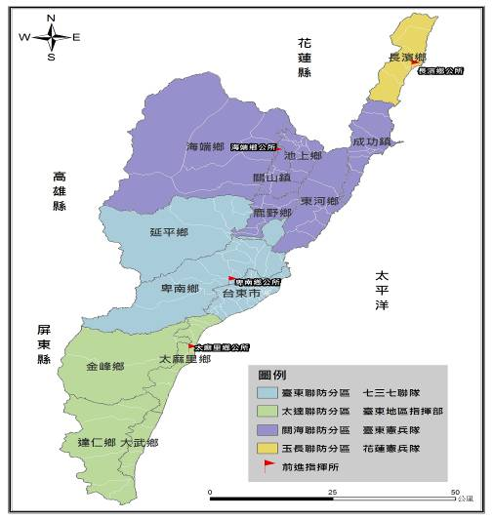
圖1-7臺東縣國軍分區圖

參、民間救難團體分布
重大災難現場須投注大量人力執行救災工作，本鄉正式編制救災人員十分短缺，歷年來發生之重大災難如林肯大郡、博士的家災變幸有民間救難團體及義勇消防人員的熱忱投入，彌補了救災人力的不足，表現突出有目共睹，茲將其組織及人數分列如下表1-12所示：
表1-12鹿野鄉公所各志願服務隊資料表
隊名 | 聯絡人 | 聯絡電話 | 隊址
鹿野鄉志工大隊 | 陳柏翰 | 0937601111 | 鹿野鄉瑞源村瑞景路二段49號
鹿野鄉衛生所健康促進志願服務隊 | 何國正 | 089-812435 | 鹿野鄉中華路一段418號
救國團臺東縣鹿野鄉志工服務隊 | 廖金生 | 0922168378 | 鹿野鄉永安村永安路472號
肆、本鄉民生物資儲備
物資儲備千頭萬緒，囤儲不易，不僅需分門別類建檔清點，更需推陳出新避免過期浪費，鄉公所除指定專人負責外，另與開口廠商訂定契約，以賣場既有的囤儲機制來降低管理的成本，有效遂行災民救濟的任務。鄉公所對專責人員或契約廠商除建冊列管，定期更新外，重要的是不定期的抽查、檢驗甚至模擬演練，以熟悉作業模式，表1-13及圖1-8所示。
表1-13鹿野鄉物資儲備管理人名冊
編號 | 物 資  儲存地點 | 物資存量  ﹝單位：7天﹞ | 管理單位 | 電話
1 | 鹿野鄉公所倉庫 | 民生物品.衛生用品.食品 | 鄉公所  社原課 | 089-552136
2 | 鹿野鄉立幼兒園 | 睡袋、棉被、瓦斯爐具及手電筒 | 園長 | 089-580309
3 | 和平社區活動中心 | 睡袋、棉被、瓦斯爐具及手電筒 | 社區理事長 | 089-551195
4 | 龍田社區活動中心 | 睡袋、棉被、瓦斯爐具及手電筒 | 社區理事長 | 089-551259
5 | 永安社區活動中心 | 睡袋、棉被、瓦斯爐具及手電筒 | 社區理事長 | 089-552136
6 | 永昌社區活動中心 | 睡袋、棉被、瓦斯爐具及手電筒 | 社區理事長 | 089-552087
7 | 瑞和社區活動中心 | 睡袋、棉被、瓦斯爐具及手電筒 | 社區理事長 | 089-580272
8 | 瑞豐社區活動中心 | 睡袋、棉被、瓦斯爐具及手電筒 | 社區理事長 | 089-811027
9 | 新豐社區活動中心 | 睡袋、棉被、瓦斯爐具及手電筒 | 社區理事長 | 089-580131
10 | 瑞隆社區活動中心 | 睡袋、棉被、瓦斯爐具及手電筒 | 社區理事長 | 089-581336
11 | 瑞源社區活動中心 | 睡袋、棉被、瓦斯爐具及手電筒 | 社區理事長 | 089-581135
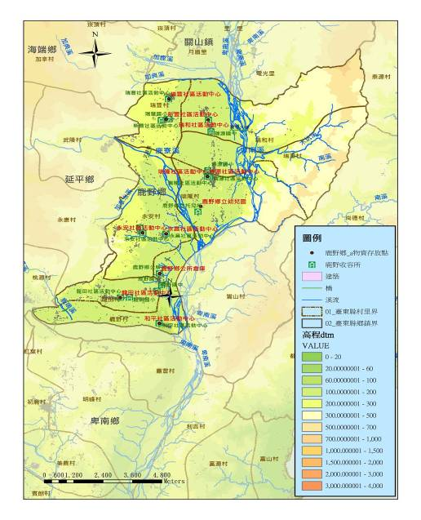
圖1-8鹿野鄉物資存放位置
伍、本鄉緊急收容所分布
鹿野鄉目前共規劃有18個避難處所，以設置於活動中心及學校為主。評析研判各避難處所適性時，將地形基本圖、避難處所座落位置、聚落建築等套疊洪患敏感區、土石流潛勢溪流、土石流影響區、斷層等各潛勢區，結果如表1-14及表1-15所示。
表1-14鹿野鄉避難收容處所含括範圍統計分析
鄉鎮 | 總建築棟數 | 戶口數 | 總人  口數 | 避難收容所數（處） | 含括半徑(m) | 建築  棟數 | 人口數（約） | 建築棟數含括率(%) | 人口含括率(%)
鹿野鄉 | 9,286 | 3,112 | 8,243 | 18 | 2000 | 8,603 | 7275 | 92.6% | 88.26%
 |  |  |  |  | 3000 | 9,034 | 7628 | 97.3% | 92.53%
表1-15鹿野鄉避難收容所收容需求統計
鄉鎮別 | 土地面積(km2) | 人口數 | 收容所(處) | 人口密度 | 收容所  總面積 | 平均每處收容人數 | 單位面積收容人數
 |  |  |  | （人km2） | (m2) | （人/處） | （人/m2）
鹿野鄉 | 89.6980 | 8,243 | 18 | 92 | 6534.81 | 458 | 1.261399
依前項各設置避難處所規劃，統計鹿野鄉災民避難收容所設置地點：以各級學校、社區活動中心、鄉公所以及其他公共設施為主，必要時得徵用民間土地。依臺東縣政府社會處資料顯示鹿野鄉避難收容場所清冊（含維護管理人）如下表1-16計18處。災民避難收容所維護管理人應每季定期檢查維護站內環境設施（例如：門窗、廁所、空調、水電、電話、電視、滅火器、逃生設備等）保持良好狀況，鄉公所與地區消防隊應不定期實施檢查。
表1-16鹿野鄉避難收容所清冊
鹿野鄉公所規劃避難收容所安全性整備盤點表
災民  收容所  編號 | 災民  收容所  名稱 | 收容所  鄉鎮市 | 收容所  村里 | 收容所  地址 | 總容納  人數 | 總容納  面積(室內)  平方公尺 | 硬體環境 |  | 設備 |  |  |  |  |  |  |  |  | 安全設備 |  |  |  | 收容分隔情形
 |  |  |  |  |  |  | 供水供電情形 | 門窗、屋頂或牆壁 | 飲水機 |  | 沐浴  熱水 |  | 發電機 |  | 電話 |  | 電燈 | 滅火器 |  | 逃生  設備 |  | 男  性  收  容  區 | 女  性  收  容  區 | 家  庭  收  容  區 | 弱  勢  收  容  區
 |  |  |  |  |  |  |  |  | 數  量 | 情形 | 收  量 | 情  形 | 數  量 | 情  形 | 數  量 | 情  形 | 電燈 | 數  量 | 情  形 | 收  量 | 情  形
Sv955-  0001 | 鹿野鄉公所 | 鹿野鄉 | 鹿野村 | 中華路二段139號 | 50 | 4189-  室內 | 本所無適當室內空間可供作避難收容所，  提供本所前停車場為臨時緊急避難場所
Sv955-  0002 | 鹿野鄉立托兒所 | 鹿野鄉 | 瑞隆村 | 瑞景路一路23巷9號 | 50 | 1001 | 正常 | 正常 | 1 | 正常 | 1 | 正常 | 無 |  | 1 | 正常 | 正常 | 5 | 正常 | 無 |  | 教學活動室 | 教學活動室 | 教學活動室 | 教學活動室
Sv955-  0003 | 和平社區  活動中心 | 鹿野鄉 | 鹿野村 | 和平路29-1號 | 40 | 264 | 正常 | 正常 | 無 |  | 無 |  | 無 |  | 1 | 正常 | 正常 | 4 | 正常 | 無 |  | 會議室 | 會議室 | 會議室 | 會議室
Sv955-  0004 | 龍田社區  活動中心 | 鹿野鄉 | 龍田村 | 光榮路308號 | 20 | 156 | 正常 | 正常 | 無 |  | 無 |  | 無 |  | 1 | 正常 | 正常 | 2 | 正常 | 無 |  | 會議室 | 會議室 | 會議室 | 會議室
Sv955-  0005 | 永安社區  活動中心 | 鹿野鄉 | 永安村 | 永安路257巷5號 | 20 | 159 | 正常 | 正常 | 無 |  | 無 |  | 無 |  | 1 | 正常 | 正常 | 4 | 正常 | 無 |  | 會議室 | 會議室 | 會議室 | 會議室
Sv955-  0006 | 永昌社區  活動中心 | 鹿野鄉 | 永安村 | 永安路98號 | 30 | 215 | 正常 | 正常 | 無 |  | 無 |  | 無 |  | 1 | 正常 | 正常 | 2 | 正常 | 無 |  | 會議室 | 會議室 | 會議室 | 會議室
Sv955-  0007 | 瑞和社區  活動中心 | 鹿野鄉 | 瑞和村 | 瑞景路三段121號 | 30 | 312 | 正常 | 正常 | 無 |  | 無 |  | 無 |  | 1 | 正常 | 正常 | 2 | 正常 | 無 |  | 會議室 | 會議室 | 會議室 | 會議室
Sv955-  0008 | 瑞豐社區  活動中心 | 鹿野鄉 | 瑞豐村 | 景新路60巷2號 | 30 | 216 | 正常 | 正常 | 無 |  | 無 |  | 無 |  | 1 | 正常 | 正常 | 2 | 正常 | 無 |  | 會議室 | 會議室 | 會議室 | 會議室
Sv955-  0009 | 新豐社區  活動中心 | 鹿野鄉 | 瑞豐村 | 新和路281巷1號 | 30 | 172 | 正常 | 正常 | 無 |  | 無 |  | 無 |  | 1 | 正常 | 正常 | 2 | 正常 | 無 |  | 會議室 | 會議室 | 會議室 | 會議室
Sv955-  0010 | 瑞隆社區  活動中心 | 鹿野鄉 | 瑞隆村 | 佑民路7號 | 30 | 314 | 正常 | 正常 | 無 |  | 無 |  | 無 |  | 1 | 正常 | 正常 | 2 | 正常 | 無 |  | 會議室 | 會議室 | 會議室 | 會議室
Sv955-  0011 | 瑞源社區  活動中心 | 鹿野鄉 | 瑞隆村 | 佑民路7號 | 30 | 314 | 正常 | 正常 | 無 |  | 無 |  | 無 |  | 1 | 正常 | 正常 | 2 | 正常 | 無 |  | 會議室 | 會議室 | 會議室 | 會議室
Sv955-  0012 | 鹿野國小 | 鹿野鄉 | 鹿野村 | 中華路一段402號 | 100 | 3000-  室內 | 該校無適當室內空間可供作避難收容所，  僅開放操場、小廣場供臨時緊急難場所
Sv955-  0013 | 龍田國小 | 鹿野鄉 | 龍田村 | 光榮路236號 | 30 | 369 | 正常 | 天花板壁癌 | 無 |  | 4 | 正常 | 無 |  | 無 |  | 正常 | 6 | 正常 | 無 |  | 多功能教室 | 多功能教室 | 多功能教室 | 多功能教室
Sv955-  0014 | 永安國小 | 鹿野鄉 | 永安村 | 鹿寮路31號 | 20 | 80 | 正常 | 正常 | 無 |  | 無 |  | 無 |  | 1 | 正常 | 正常 | 1 | 正常 | 無 |  | 視聽教室 | 視聽教室 | 視聽教室 | 視聽教室
Sv955-  0015 | 瑞源國小 | 鹿野鄉 | 瑞隆村 | 文化路67號 | 10 | 30 | 正常 | 正常 | 1 | 正常 | 1 | 正常 | 無 |  | 1 | 正常 | 正常 | 1 | 正常 | 無 |  | 幼兒園 | 幼兒園 | 幼兒園 | 幼兒園
Sv955-  0016 | 瑞豐國小 | 鹿野鄉 | 瑞豐村 | 中山路67號 | 60 | 50 | 正常 | 正常 | 無 |  | 無 |  | 無 |  | 無 |  | 正常 | 2 | 正常 | 緩緩梯1台 | 正常 | 二樓圖書室 | 二樓圖書室 | 二樓圖書室 | 二樓圖書室
Sv955-  0017 | 鹿野國中 | 鹿野鄉 | 鹿野村 | 光榮路38號 | 100 | 2770 | 正常 | 天花板漏  水 | 2 | 1正常、1待修 | 2 | 正常 | 1 | 正常 | 無 |  | 正常 | 17 | 正常 | 緩隆梯7台 | 正常 | 體育館 | 體育館 | 體育館 | 體育館
Sv955-  0018 | 瑞源國中 | 鹿野鄉 | 瑞和村 | 瑞景路三段  1號 | 100 | 325 | 正常 | 正常 | 3 | 正常 | 無 |  | 無 |  | 2 | 正常 | 正常 | 6 | 正常 | 無 |  | 桌球室 | 桌球室 | 桌球室 | 桌球室
填報日期：106年3月27日 承辦人： 單位主管：
第五節 本鄉各單位暨各相關單位防災業務權責
（一）民政課
1.災情傳遞、災情查報及緊急快速通報各有關單位成立處理重大災害緊急應變
處理小組事宜。
2.綜理本鄉人員災情之查報及罹難者之處理。
3.災害防救中心之佈置通訊及照明設備之維持等事宜。
4.負責協調國軍支援搶救本轄內各種災害等事宜。
5.其他應變處理及有關業務權責事項。
（二）行政暨財稅課
1.負責辦理本鄉災害期間救災經費之編審、籌劃及核銷、支付等事宜。
2.其他應變處理及有關業務權責事項。
（三）建設課
1.綜理建築工程公共設施及水利交通搶修與災害查報及善後復原等事宜。
2.督導本鄉之工程搶險隊派遣調度事宜。
3.負責本鄉堤防護岸之檢查養護及防汎搶修（包含器材裝備）與災後復原事宜。
4.負責公有建築物與道路橋樑及其他公共設施等之災害搶修與各項損失之查
報以及災後復原等事宜。
5.負責聯繫協助瓦斯、電信、電力、自來水等公用事業之災害搶救與災情彙整
傳報等事宜。
（四）社原課
1.災民之收容及救濟。
2.辦理受災戶臨時屋及國宅貸款之申請。
3.其他應變處理及有關業務權責事項。
（五）農業課
1.綜理農林漁牧災害之防護、搶修及災 情查報及善後復原等事宜。
2.辦理調查農（林）物及其設施等之災害損失簡報資料之蒐集。
3.其他應變處理及有關業務權責事項。
（六）清潔隊
1.辦理災區消毒、廢棄物處理、污泥之清除、排水溝、垃圾場之消毒...等事項。
2.發動全民實施災後環境消毒除污及清潔工作。
3.其他應變處理及處理有關環保業務權責事項
（七）主計室
1.負責辦理本鄉災害期間救災經費之編審、籌畫及核銷等事宜。
2.其他應變處理及有關業務權責事項。
（八）人事室
1.負責統籌本鄉災害期間停班、停課標準判定等事宜。
2.其他應變處理及有關業務權責事項。
（九）總務
1.災害應變中心作業人員食宿事宜。
2.負責採購緊急搶救器材以及有關執行聯繫等事宜。
3.其他應變處理及有關業務權責事項。
（十）研考
1.協助處理各項災害應變事項事宜。
2.辦理有關災害法制答詢、訴訟及國家賠償與籌組救災委員會等事宜
3.其他應變處理及有關業務權責事項。
（十一）鹿野消防分隊
1.災情傳遞及災情查報。
2.負責人命搶救、傷患救護有關事宜。
3.災害人命搶救過程資料彙整。
4.救生隊及民間救難組織之指揮調度事宜。
5.其他應變處理及有關業務權責事項。
（十二）鹿野分駐所、瑞源派出所、瑞豐派出所
1.災區現場警戒、治安維護、交通秩序維持及調度警民力支援搶救和警政系統
之災情查報等事宜。
2.災害期間防止物價波動、災區交通管制及運輸狀況之查報、外僑災害之處
理、應變戒備協調支援等事宜。
3.協助罹難者之勘驗及辨認。
4.傷亡人員之查報及造冊。
5.其他應變處理及有業務權責事項。
（十三）鹿野鄉衛生所
1.災害現場急救站之設立、運作事宜。
2.災害現場傷患到院前之醫療照顧、藥材提供等事宜。
3.聯繫本轄各醫療院所，提供災區醫療事項。
4.災區防疫、災民衛生保健工作。
（十四）電力公司鹿野服務站
1.負責電力設施災害查報搶修及災害後復原等事宜。
2.其他應變處理及有關業務權責事項。
（十五）自來水公司鹿野給水站
1.負責指揮自來水管線設施災害查報及搶修及災害後復原等事宜。
2.其他應變處理及有關業務權責事項。
（十六）關山電信服務中心
1.負責指揮電信設施災害查報搶修及災害後復原等事宜。
2.其他應變處理及有關業務權責事項。
（十七）公路局關山工務段
1.負責辦理其管轄內道路、橋樑搶修維護等事宜。
2.其他應變處理及有關業務權責事項。
第六節 計畫之訂定實施程序
本計畫由本鄉災害防救業務權責機關及各公共事業機關（單位） 研商後，經本鄉災害防救會報核定後實施，並報苗栗縣災害防救中心備查。
第七節 計畫檢討之期程與時機
依據災害防救法施行細則第九條規定，本鄉每二年應依相關災害防救計畫與地區災害發生狀況及災害潛勢特性等進行勘查、評估，檢討地區災害防救計畫；必要時，得隨時辦理之。

第二章 災害預防
第一節 計畫概述減災防治對策
本鄉應配合中央、縣府及相關災害業務權責單位巡察、監測及檢測各項減災措施，確實知悉縣府所規劃與進行之重要計畫以及例行性安全防護工作，提供在地性之相關協助，並與縣府保持良好互動。
減災策略包含：
- 主要交通及通訊機能確保(建設課、民政課、各公共事業)
應配合中央、縣府及相關災害業務權責單位巡察、監測交通設施與通訊設施狀況，並提供在地性之相關協助。
- 土地使用管理(建設課)
- 應配合中央、縣府及相關災害業務權責單位巡察與監測山坡地及各類土地違法使用情形，並提供在地性之相關協助。
- 應主動向上級與相關業務單位呈報土地利用更迭或異常情形。
- 建築及設施確保(建設課)
應配合縣府及相關災害業務權責單位巡察與檢測建築物耐風災、水災等狀況，並提供在地性之相關協助。
- 維生管線設施維護管理(建設課、各公共事業)
- 應配合縣府及相關公共事業機關(構)監測與檢測維生管線設施安全狀況，並提供在地性之相關協助。
- 應主動向相關公共事業機關(構)通報維生管線安全狀況。
第二節 防災教育與訓練
本鄉應確實知悉縣府相關防災教育計畫與施行策略，並配合中央、縣府相關教育單位透過學校教育、社會教育及社區教育宣導與教授民眾基本防救災觀念，使民眾熟悉災害預防措施及避難方法等。
- 透過防災週等活動，實施防災訓練。
- 事前模擬各種災害發生之狀況與災害應變措施，定期與相關機關所屬人員、居民、團體、公司、廠場等共同參與訓練及演習。對高齡者、身心障礙者、嬰幼兒及外國人等災害避難 弱勢族群，應規劃實施特殊防災訓練。
- 企業應有社會責任之考量，積極實施防災訓練，訂定企業災時行 動手冊，參與協助地區防災演練；本縣縣政府並採取優良企業表揚等 措施，以促進企業防災。
第三節 防災宣導、演練
- 防災意識之提昇
蒐集風災、水災、地震災害及其他災害之相關資訊，及以往發生災害事例，研擬災害防救對策，依地區災害潛勢特性與季節發生狀況，訂定各種災害防救教育宣導實施計畫，分階段執行；並定期檢討，以強化民眾防災觀念，建立自保自救及救人之基本防災理念。
- 防災知識之推廣
- 進行災害潛勢、危險度及境況模擬之調查分析，適時告知民 眾準備緊急民生用品及攜帶品，並教導災時應採取的緊急應 變及避難行動等防災知識。
- 推動各級學校從事防災知識教育。
- 防災訓練、演習
各相關機關及公共事業與國軍、社區災害防救團體、民間災害防 救志願組織、企業等密切聯繫，並實施演練。
第四節 救災物資儲備與調度供應
- 推估大規模風災、水災、地震災害及其他災害時，所需食物、飲 用水與生活必需品之種類、數量，並訂定調度與供應計畫；計畫中應考慮儲備地點適當性、儲備方式完善性、儲備建築物安全性等因素。
- 整備食物、飲用水、藥品醫材、生活必需品及電信通訊設施之儲 備與調度事宜。
- 救援物資的接收及發放作業流程。
- 鄰近區域供應物資廠商開口合約之制訂。
第五節 災害防救經費
- 災害防救所需經費之編列及執行依災害防救法（第四十三條至四十七條規定）。
- 第四十三條
（一）實施本法災害防救之經費，由各級政府按本法所定應辦事項，依法編列預算。
（二）各級政府編列之災害防救經費，如有不敷支應災害發生 時之應變措施及災後之復
原重建所需，應視需要情形調整當年度收支移緩濟急支應，不受預算法第六十二條及
第六十三條規定之限制。
- 第四十四條
（一）行政院災害防救委員會應儘速協調金融機構，就災區民 眾所需重建資金，予以
低利貸款。
（二）前項貸款金額、利息補貼額度及作業程序應由行政院災 防救委員會定之，利息
（三）補貼額度由各級政府編列預算執之，補貼範圍應斟酌民眾受災程度及自行重建能
力。
（四）行政院災害防救委員會應於災害發生後之當年度或下 年度稅捐開徵前，依本法
訂定災害之稅捐減免或緩徵。
- 第四十五條
民間捐助救災之款項，由政府統籌處理救災事宜者，政 府應尊重捐助者之意見，
專款專用，提供與災民救助直 接有關之事項，不得挪為替代行政事務或業務之
費用，並應公布支用細目。
- 第四十六條
各級政府對於從事災害防救之團體或個人具有顯著功勞者，應依法令予以表彰。
- 第四十七條
（一）執行本法災害防救事項，致傷病、殘廢死亡者，依其本職身分有關規定請領各項
給付。無法依前項規定請領各項給付者，除依下列規定辦理外應比照義勇消防人
員傷病、死亡之請領數額，請領有關給付；其所需費用由政府編列預算支應：
- 傷病者：得憑各該政府出具證明，至全民健康保險 特約醫療院所治療。但情況危急者，得先送其他醫療機構急救。
- 因傷病致殘者，依下列規定給與一次身心障礙給付：
- 重度身心障礙以上者：三十六個基數。
- 中度身心障礙者：十八個基數。
- 輕度身心障礙者：八個基數。
- 死亡者：給與一次撫卹金九十個基數。
- 傷病致殘，於一年內傷（病）發死亡者，依前 款規定補足一次撫卹金基數。
- 前項基數之計算，以公務人員委任第五職等年 功俸最高級月支俸額為準。
- 第二項身心障礙等級鑑定，依身心障礙者保護法及相關規定辦理。
（二）依第一項規定請領各項給付，其得領金額低於第二項第 二款至第四款規定者，
應補足其差額。
（三）第二項所需費用及前項應補足之差額，由各該政府核發。災害防救計畫所需經費
由各主、協辦機關年度預算相關經費中支應。
- 防救天然災害之經費應優先就各單位原核定預算內核實支付，如原則預算不敷支應或無相關經費可勻支時，再行專案報府核撥。各級天然災害之值勤（班）工作人員加班費，如於辦公時間外留守，各單位按實際加班時數核實支給，不限班次。但不得再發給誤餐費。
- 執行本項計畫有關經費由權責機關自行編列預算，但災害重大超出編列預算時，得報請縣府動支預備金或追加預算。
第六節 建置危險地區保全資料庫
- 配合縣府及災害業務權責單位調查提供危險地區保全對象戶數、人數（包括弱勢族群，含疾病、慢性病等居家療養者）清冊以及緊急聯絡方式。
- 配合本縣災害業務權責單位，提供在地性協助制訂鹿野鄉土石流保全計畫。
第七節 整備天然災害警戒避難體制
- 應變機制之建立
一、訂定緊急動員計畫，明訂執行災害應變人員緊急連絡方法、集合方式、集中地點、任務
分配、作業流程及注意事項等，模擬各種狀況定期實施演練。
二、對天然災害潛勢區應事先訂定警戒避難準則，相關業務主管機關必要時應主動指導及協
助民眾辦理實施演練。
三、加強災害應變中心設施、設備之充實及耐天然災害之措施；且應考慮食物、飲用水等供給
困難時之調度機制，並應確保停電時也能繼續正常工作。
四、維護直昇機之救援場地安全，以利進行支援。
五、與全民動員準備體系保持聯繫，辦理災害防救、應變及召集事項之準備。
- 避難收容
- 考量災害、人口分佈、地形狀況，事先指定適當地點做為災民避難場所、避難路線，宣導民眾周知，並定期動員居民進行防災演練，對老人、幼童、身心障礙等弱勢族群應優先協助。
- 在避難場所或其附近設置儲水槽、臨時廁所及傳達資訊與連絡之電信通訊設備；並應規劃食物、飲用水、藥品醫材、炊事用具之儲備。
- 訂定有關避難場所使用管理須知，並宣導民眾周知。
- 掌握搭建臨時收容所所需物資之供應量，並事先建立調度、供應體制。
- 事先調查可供搭建臨時收容所之用地。
- 綜合性治水規劃及執行：
- 危險海岸河口護岸資料調查。
- 野溪整治及防砂工程。
- 河砂、海砂、砂石之開採管制。
- 加強地下水抽取管制。
- 加強治山、防洪、河川治理。
- 下水道、排水溝之清理疏濬。
第八節 避難收容與弱勢族群照護
為有效緊急疏散、收容安置災民，應訂定鹿野鄉緊急疏散、避難收容計畫，該計畫內容涵蓋有四，詳述如下：
- 避難疏散路線規劃，包含：
- 緊急道路：指定主要聯外道路及市區內 20 公尺以上，可通達全鄉主要防救指揮中心、醫療救護中心及外部支援大型集散中心之道路，作為緊急道路。
- 救援輸送道路：指定市區內 15 公尺以上道路，連接緊急道路，此層級道路主要作為災害發生時消防救災及援助物資前往各災害發生地點及各防災據點道路。
- 避難輔助道路：供避難人員前往臨時避難場所，及做為輔助性道路，供避難場所及防救據點等設施，為鄰接緊急道路及救援輸送道路之用，以構成完整路網。
- 避難收容地點規劃與調查，包含：
- 短期避難收容所：運用學校、教會、廟宇、社區活動中心等符合安全檢查之公共設施，可以提供半年內災民收容安置的場所。
- 長期避難收容場地：可以提供半年以上災民收容安置場所或適合搭建組合屋之大型場地。
- 調查避難收容所基本資料：地址、聯絡人、聯絡電話、收容面積、可收容人數、維持民生所需設備及物資儲備。
- 規劃避難收容所開設時機、作業程序。
- 建立並每年更新弱勢族群調查清冊。
第九節 防災社區
為提升本鄉社區抗災自救的能力，應定訂鹿野鄉防災社區實施計畫，並配合編列計畫實施經費，規劃社區參與。
第十節 災情蒐集與查通報
- 平時應配合中央、縣府及相關災害業務權責單位調查、巡察易致災地區之狀況或變化，更新鹿野鄉易致災區域調查表，並提供在地性之相關協助。
- 建立鹿野鄉災害情報蒐集及傳達計畫，便於災時進行災情蒐集，有效傳遞災情，並將災情通報至上級單位進行分析研判作業，以利採取相關災害應變措施。(災害防救會報)
第十一節 與其他機關相互支援
- 跨縣市之支援視災害規模，必要時依事先訂定之相互支援協定，請求鄰近地方政府支援。
- 國軍之支援 依災情判斷，無法因應災害處理，需申請當地國軍支援時，應依協定管道申請，當地國軍接受申請時，應依申請事項及軍力所蒐集災情研判後，派遣適當部隊、裝備支援協助。
- 全民防衛動員準備體系之動員 地區發生重大災害，情況嚴重緊急時，得依有關規定動員全民防衛動員準備體系進行救災。

第三章 災害緊急應變對策
第一節 緊急應變體制
本鄉應在災害發生或有災害發生之虞時，依據鹿野鄉災害應變中心成立時機、程序及編組作業要點，開設鹿野鄉災害應變中心，本鄉應變體制主要是作為地方上緊急事件處理的橋梁，在緊急應變中協助蒐集災情，小規模災情處理、以及大規模災情通報給縣市或相關權責單位作最優先的處理。
第二節 緊急動員
- 災害應變中心之開設：在有災害發生之虞時，由縣府視需要開設本縣災應變中心，通報本鄉開設應變中心。
- 跨縣市之支援
視災害規模，必要時依事先訂定之相互支援協定，請求鄰近地方政府支援。
- 國軍之支援依災情判斷，無法因應災害處理，需申請當地國軍支援時，應依協定管道申請，當地國軍接受申請時，應依申請事項及軍力所蒐集災情研判後，派遣適當部隊、裝備支援協助。
- 全民防衛動員準備體系之動員 地區發生重大災害，情況嚴重緊急時，得依有關規定動員全民防衛動員準備體系進行救災。
第三節 災害預報及警戒資訊發佈、傳遞
- 應接收中央、縣府及相關災害業務權責單位所發佈之本鄉相關災害警戒資訊，並透過會議、簡訊、傳真、e-mail、電話等傳達方式，在第一時間發送到所有相關人員手中。
- 本鄉相關災害警戒資訊及經查通報之災情資訊應第一時間透過網路、電話、廣播等方式發佈給民眾，使民眾有所防範。
第四節 避難疏散指示
當接收中央、縣府、相關災害業務權責單位或本鄉災害應變中心研判下達之疏散避難指示，應立即透過電話、廣播等方式傳達疏散避難訊息給村長及民眾，並調派人員進行疏散避難勸告或強制勸離。
第五節 民生物資與重建資材供應、分配
壹、調度、供應之協調
災害應變中心或相關機關（單位）應辦理食物、飲用水、藥品醫材、生活必需品及重建資材之調度、供應之整備協調事宜。
貳、調度、供應之支援於供應物資不足，需要調度時，得請求上級單位(縣政府)或中央機關申請調度。
參、民間業者之協助 視需要協調民間業者協助食物、飲用水、藥品醫材、生活必需品及重建資材之供應。
第六節 災害應變器材、機械現況之掌握及徵用
- 搜救行動所需之裝備、器材，平時應定時予以保養，隨時保持最 佳狀況，執行搜救行動時，原則上由負責該行動之機關攜帶前 往。
- 各相關機關（單位）平時應與協力廠商訂定支援協定並造冊列管，於災害必要時，徵調人員及徵用搜救裝備、機具、器材及車輛等協助救災，以利搜救行動。
第七節 設施、設備之緊急修復
災害發生後，應即動員或徵調專業技術人員緊急檢查所管設施、設備，掌握其受損情形，並對維生管線、基礎民生設施與公共設施、設備進行緊急修復，以防止二次災害並確保災民生活。
第八節 交通運送及管制
- 道路交通之管制
一、警察局除蒐集來自災害現場之交通路況與有關災害資訊外，並運用各種交通監視或
攝影設備，迅速掌握防災所需道路或交通狀況。
二、為確保緊急運送，警察局得採取禁止一般車輛通 行的交通 管制，並在災區外周邊警
察機關或義交的協助下，實施全面 性之交通管制。
三、警察局實施交通管制時，應使民眾周知。
四、為確保緊急運送，警察局得採取拖吊阻礙車輛或利用警車引導等措施。
- 緊急運送的原則
- 緊急運送應考量災害情形、緊急程度、重要性等因素，實施局部或區域性交通管制措施；並緊急 修護毀損之交通設施，以利實施緊急運送。
- 進行緊急運送時，應以人命安全、防止災害擴大及確保災害應變措施順利實施為初期要務。
- 緊急運送對象之優先順序：
一、第一階段
- 從事搜救、急救、醫療活動所需的人員、物資。
- 消防、搜救活動等為防止災害擴大所需的人力、物力。
- 各級災害防救相關機關，災害應變措施執行人員、情報 通訊、電力、瓦斯、自來水設施等最初緊急動員時必要 的人員、物資。
- 運送至後方醫療機關的患者。
- 執行緊急運送、運送據點的緊急修復及交通管制所需人 員、物資。
二、第二階段
- 上述第一階段運送持續執行。
- 食物及飲用水維持生命必要物資。
- 將傷病患者往災區外安全地區運送者。
- 運送設施緊急修復所需人員、物資。
三、第三階段
- 上述二階段運送持續執行。
- 災後復原重建所需人員、物資。
- 生活必需品。
- 道路之緊急修復：
- 為確保緊急運送路線，應優先實施緊急修復。
- 各種道路管理機關於災害發生時，應掌握各自管理道路受損 狀況，立即進行移除交通障礙物及緊急修復工程，並視情況共同工作或協調其他災害防救機關配合，確保道路交通順暢。 必要時，動用民間企業支援協助修復。
- 實施鐵路交通之緊急修復及管制措施。
- 緊急運送與燃料之確保：
- 為順利推動災害之搜救、急救活動，應運用陸海空一切手段，儘速實施緊急運送；尤需使用具有機動力的直昇機運送。
- 必要時要求空運業者、交通運輸業者、當地駐軍部隊協助近 集運送或委託之。
- 實施緊急運送的有關機關，應整備緊急運送用燃料之籌措、 供應事宜。
第九節 治安維護及物價之調查
- 社會秩序之維持 警察機關，在災區及其周邊應實施巡邏、聯防、警戒及維持社會秩序的措施。
- 物價之安定 進行市場監視，防止生活必需品之物價上漲或藉機囤積居奇、哄抬物價現象之發生，如涉及不法，並依法嚴懲。
第十節 國軍或海巡支援
- 依災情判斷，無法因應災害處理，需申請當地國軍支援時，應依協定管道申請，由縣府透過國軍單位協調有關支援災害防救作業細節，簽訂相互支援協定書，並予部隊保持協調聯繫，以利災害任務之達成。
- 當地國軍接受申請時，應依申請事項及軍力所蒐集災情研判後，派遣適當部隊、裝備支援協助。
- 災情擴大需增派兵力或特種機具支援時，立即向上級申請國軍支援，強化救災工作。
第十一節 防止二次災害
- 危險物品設施或存放危險物品場所之管理權人應事 先訂定計畫，並充實各項準備措施，以便地震時能有效因應。
- 因風災與水災造成掩水時，應立即採取排水措施，對受損防洪排 水設施，應立即進行緊急修復。
- 為防止、減輕風災與水災引起土石流災害，在風災與水災發生時， 請縣府調派專業技術人員前往坡地災害危險區檢測、勘查、判斷 有危害之虞時，應通報災害防救機關及當地居民，防救機關接獲 通知後，應採取適當之警戒避難措施。
第十二節 災情蒐集通報
依據鹿野鄉災害情報蒐集及傳達計畫，接獲災情通報後，將災害狀況及緊急處置情形通報本縣災害應變中心。
第十三節 搜救、滅火、緊急運送及醫療救護
- 搜救
- 社區災害團體及民間災害防救志願組織得協助有關機關進 行災民搜救及緊急救護。
- 前進指揮所應視災害規模，主動或依請求進行統合協調，以 確保有關搜救及緊急救護之有效實施。
- 搜救行動所需之裝備、器材，原則上由負責該行動之機關攜 帶前往，必要時得徵調民間之人員及徵用民間搜救裝備，以利搜救行動。
- 醫療救護
- 啟動緊急醫療系統，通知轄區醫療機構待命收治傷患。
- 緊急醫療責任醫院應對其建築物及醫療設備實施緊急修復；必要時得要求相關業者協助。
- 災害應變中心得視災情，統合協調災區醫療作業。
- 必要時申請國軍派遣緊急醫療救護人員協助救災。
- 必要時統合協調轄內及申請鄰近地方政府支援緊急醫療救護人員，並設置醫療地點或申請協助運送傷病患就醫。
- 火災搶救
- 受災鄉鎮市之消防單位應迅速掌握轄區內火災狀況，並依情況部署適當救災人車。大規模火災時，應優先決定最重要之防禦地區，並請求其他消防單位支援；必要時得請求國軍支援協助。
- 必要時應依據相互支援協定，請求鄰近地方政府消防機關提供支援或由縣府向內政部消防署申請統一調度其他縣市消防機關協助災區滅火行動，並整合協調滅火事宜。
第十四節 衛生保健、防疫及罹難者屍體處理
應視災害規模，考量本鄉處理能力，依鹿野鄉災害應變中心成立時機、程序及編組作業要點，進行災害應變程序。
- 衛生保健
- 應供應災區藥品醫材需求，必要時得請求本縣災害應變中心支援協助。
- 應提供或協調急救責任醫院醫護人員提供災區巡迴保健服務。
- 防疫
應採取室內外的消毒防疫措施，以防止疫情孳生；至於防疫人員之派遣及防疫藥品之供應，必要時得請求本縣災害應變中心支援協助。
- 罹難者屍體處理(鹿野分駐所、民政課)
應及時協調台東縣地檢署儘速進行罹難者屍體相驗工作，並協助家屬協調殯葬業者進行遺體殯葬事宜，必要時得請求本縣災害應變中心支援協助。
第十五節 民力運用
志工協助體制之建立 平時應掌握社區災害防救團體、民間災害防救志願組織、後備軍人組織及民防團隊等，建立聯繫管道，並建置受理志工協助之體制。
第十六節 受理救援物資、救濟金
- 民眾、企業之物資協助 對企業、民眾之物資援助，應考量災區災民迫切需要物資種類、數量與指定送達地區、集中地點、透過傳播媒體向民眾傳達。
- 捐助之處理 接受海內外各機關、團體、企業與個人等金錢捐助時立相關管理委員會處理之。

第四章 災後復原重建
第一節災情勘查與緊急處理
災後鄉公所應就受災狀況進行全面性勘查與緊急處理，並將受災情況整理回報至各災害防救業務單位，並視災情需要、考量地區特性、災區受損情形、有關公共設施所屬機關的權責與居民的願景等因素訂定或申請復原重建計畫。
壹、災害發生後，在確保勘查人員安全條件下，進行災情蒐集、勘查與統計，其蒐集、勘查
相關內容，簡述如下：
一、受災情況描述。
二、人員傷亡統計。
三、產業損失統計。
四、道路、公共設施損失統計。
五、私人建物財產損失統計。
貳、必要時得請求縣府或邀集專家學者協助勘災作業。
第二節協助復原重建計劃訂定實施
為實施災後復原重建，鹿野鄉公所應依權責依災害防救法實施下列事項，並鼓勵民間團體及企業協助辦理：
一、災情、災區民眾需求之調查、統計、評估及分析。
二、災後復原重建綱領與計畫之訂定及實施。
三、志工之登記及分配。
四、捐贈物資、款項之分配與管理及救助金之發放。
五、傷亡者之善後照料、災區民眾之安置及災區秩序之維持。
六、衛生醫療、防疫及心理輔導。
七、學校廳舍及其附屬公共設施之復原重建。
八、受災學生之就學及寄讀。
九、歷史遺跡建築搶修、修復計畫之核准或協助擬訂。
十、歷史遺跡建築受災情形調查、緊急搶救、加固等應變處理措施。
十一、受損建築物之安全評估及處理。
十二、住宅、公共建築物之復原重建、都市更新及地權處理。
十三、水利、水土保持、環境保護、電信、電力、自來水、油料、氣體等設施之修復及民生
物資供需之調節。
十四、道路、橋樑、航空站、港埠及農漁業之復原重建。
十五、環境消毒與廢棄物之清除及處理。
十六、受災民眾之就業服務及產業重建。
十七、其他有關災後復原重建事項。
前項所定復原重建事項，各級政府應依權責列入各該災害防救計畫。公共事業應依其災害防救業務計畫，實施有關災後復原重建事項。
第三節社會救助措施之支援
- 應配合縣府公開說明相關重建、救助、補助辦法及管道，並代收 (代辦)申請手續相關事宜，進行社會救助措施。
- 受災證明書之核發
關於下列各項救助，應於災害發生起3個月內，備齊相關證明文件，向各村辦公處或本所各承辦課室提出申請。但遇有不可預料或不可抗力之情事，得延展之。前項之延展以一次為限，且不得逾兩週。
一、災害證明
（一）災區證明書：檢具全戶戶籍謄本、印章、村長證明書（需經當地派出所管區核章）。
（二）農業天然災害證明：檢具身分證、印章、土地所有權狀或土地登記簿謄本、災害
照片。
（三）其他災情勘查、鑑定：關於專業技術之鑑定，得經本所依業管權責向縣政府有關
機關或建築師公會、土木技師公會申請調查。
二、災害救助金
（一）災害救助勘查：應備災害救助勘查表、全戶戶籍謄本、災害照片，經村幹事、村
長、管區員警查報後，由本所民政課轉呈縣政府核定。
（二）農業天然災害救助：身分證、印章、土地所有權狀或土地登記簿謄本、農會帳戶、
災害照片。
三、災害減免
（一） 教育費用：逕向就讀之學校領取天然災害證明書，本所核定後由各該學校辦理之。
（二）稅捐減免：應備身分證、印章、災害照片至本所財經課或逕向稅捐單位辦理。
（三）健保費用：應視狀況，由本所民政課向主管單位統一申請延期繳納、優惠或分期
繳納。
- 災民救助金之核發
應對受災區居民受災情形逐一清查登錄，依相關法令規定發予災害救助金。
- 災民負擔之減輕
應視狀況，得協調保險業者對災區採取保險費之延期繳納、優惠，醫療健保費用補助等措施，以減輕受災民眾之負擔。至於受災之勞動者，採取維持雇用或辦理職業仲介等措施。
- 財源之籌措
為有效推動受災區綜合性復原與重建，應確實依災害防救法第43 條及其施行細則等相關規定，本移緩濟急原則籌措財源因應。
- 災後重建對策之宣導
對受災區實施之災後重建對策等相關措施，應廣為宣導使災民周知；必要時建立綜合性諮詢窗口。
第四節損毀設施之修復
- 損毀設施之迅速修復
運用事先訂定的有關物資、裝備、器材之調度計畫與專業技術人員之支援計畫，迅速進行受災毀損設施的修復工作。
- 作業程序之簡化
立即修復與受災區攸關災民生活之維生管線、交通運輸等設施，應在可能範圍內設法簡化有關執行修復之作業程序、手續等事項。
- 緊急修復之原則
執行快速修復受災設施時，以恢復原狀為基本考量，並從防止再度發生災害之觀點，施以改良之修復。
- 災區整潔
建立廢棄物、垃圾、瓦礫等處理方法，設置臨時放置場、最終處理場所，循序進行蒐集、搬運及處置，以迅速整潔災區，並避免製造環境污染；另應採取適當措施維護居民、作業人員之健康。
- 因災害住屋倒毀之救助
災害發生後，對於受災之村落由公所緊急應變小組之「勘災組」實地勘查後，彙整資訊送交「救濟組」及「安置組」，認有必要，執行必要之租地、租屋措施。
- 因災害住屋倒毀之救助
- 依據相關規定辦理住屋倒毀、災民受傷、死亡之補助及慰問金發放工作。
- 依據相關規定辦理住屋倒毀之鑑定工作。
- 對於重建過程中的災民，應藉興建臨時住宅或提供公用住宅等，以協助在重建期間維持居家生活。
第五節 災區環境復原
- 應調派清潔單位處理災區廢棄物、垃圾，視災害規模請求縣府、國軍支援協助。
- 消毒防疫
採取室內外的消毒防疫措施，以防止疫情發生；防疫人員之派遣及防疫藥品之供應，必要時得請求中央相關機關、協調其他縣市政府或申請國軍協助支援。
- 訂定發動全民實施災後環境清潔及消毒
（一）災害後受災之鄉鎮市公所清潔隊，應即成立環境污染工作小組，並隨時掌握災情，
立即展開整頓環境，勘查災區及實施環境消毒工作。
（二）透過各區災害防救中心，將環境衛生用消毒藥品，配合環境污染地區住戶，輔導
自行消毒，必要時委託領有執照之病媒防治業者協助執行。
- 訂定飲用水之抽驗管制
（一）對災害後環境污染地區，或其他足以影響飲用水安全之事故發生後，由自來水公
司鹿野給水站、鄉公所配合本縣環保局立即執行飲用水之處理及抽驗。
（二）抽驗水質不合標準應通知自來水公司並告知民眾宜煮沸後再飲用或暫時飲用包裝
水。
- 災害後嚴重危害污染區之隔離、處理及追蹤管制
（一）本鄉如發生災害污染事件，由環保局緊急應變小組前往現場評估狀況，先行初步
判定環境是否已被危害性物質污染，並劃定污染區之範圍，立即採取緊急措施，
並通報本縣災害應變中心及上級環保主管機關。危害污染物之清除，各事業單位
應自行清除處理，或委託公民營廢棄物清除處理機構代為清除處理。
（二）對嚴重危害污染區需立即採取對人、畜、物資之隔離措施，並由環保、警察、消
防單位實施人員之隔離、車輛、運輸之調配，必要時協調國軍部隊支援。社政單
位應擇定收容場所收容撤離污染區之居民，並提供必要之生活必需品。
（三）危害污染區由環保局針對污染傳播途徑如土壤、地面水、地下水、空氣、結構物
或設備進行環境監測，直至無污染之虞為止。清潔隊應於災後環境污染防治工作
結速後一週內，將辦理情形送環保局彙整。
- 防治病蟲害
一、為防止病蟲害蔓延，針對農作物狀況採行防治措施。
二、農林作物所在地之所有人、管理人或耕作人發現農林作物病蟲害，經實施一般防
治，無法抑止其蔓延者，應即報告本鄉公所轉報縣府農業處勘查處理，並通報蟲
害地區附近農林業者注意防治。
第六節 災民生活安置
- 居民安置與住宅及社區重建
辦理組合屋防颱加固措施、改善衛生及排水處理。在租屋方面，研擬租金發放的可行措施，並與中央相關部會、地方政府、民間組織等開會研商。
- 輔導就業與生活重建
積極辦理各項中長期就業輔助措施，以加速災後重建工作，協助災區失業者順利就業及恢復就業市場活力及有效紓緩災區失業者失業問題，具體作為包括：
- 增加災區民眾的就業工作機會，對於災區民眾工作技能不足者，予以安排職業訓練。
- 成立「災區重建大就業方案」，藉由開辦潛能激勵研習班及技能訓練班，提升災區失業者就業能力。
- 為協助災區地區民眾早日走出災害陰霾，降低因受災引起的心理創傷症候群及相關精神疾病的發生率，具體如下：
- 建置「高關懷」、「高危險群」災民基本資料，並進行積極性、密集性的預防與心理復健工作
- 建立轉介、照會網絡，加強通報系統的聯繫，俾發現需協助的個案時，可迅速轉介、照會相關輔導系統，以減少自殺事件的發生。
- 整合政府及民間力量，積極進行心靈重建，提昇民眾調適壓力與情緒管理的技巧。

第五章 災後復原重建
第一節 短中長期防救災重點工作事項
每年應訂定或修訂短中長期防救災重點工作事項表，推動各事項。
表5-1短中長期防救災重點工作事項表
負責  單位 | 項次 | 計畫  名稱 | 執行  方式 | 經費  來源 | 執行時間 |  | 期程
 |  |  |  |  | 起 | 迄 | 期程
民政課 | 1 | 制定鹿野鄉地區災害防救計畫 | 委請協力機構協助 | 消防局 | 10601 | 10606 | 短程
民政課 | 2 | 研擬各項災害標準作業程序 | 委請協力機構協助 | 消防局 | 10601 | 10612 | 中程
民政課 | 3 | 建置鹿野鄉應變中心（含軟、硬體） | 自辦 | 自籌 | 10601 | 10606 | 短程
民政課 | 4 | 建置應變中心作業規定 | 自辦 | 自籌 | 10601 | 10606 | 短程
社原課 | 5 | 增修收容所位置 | 自辦 | 自籌 | 10601 | 10612 | 中程
民政課 | 6 | 辦理災防會報 | 自辦 | 自籌 | 10601 | 10605 | 短程
民政課 | 7 | 辦理防災演練 | 自辦 | 自籌 | 10603 | 10606 | 短程
農觀課 | 8 | 評估長濱溪流整治後影響 | 自辦 | 自籌 | 10601 | 10612 | 長程
農觀課 | 9 | 保全戶調查與教育訓練 | 自辦 | 自籌 | 10601 | 10612 | 長程
社原課 | 10 | 民生物資依收容人數儲備 | 自辦 | 社會處 | 10601 | 10612 | 長程
民政課 | 11 | 擬定疏散撤離計畫 | 自辦 | 自籌 | 10601 | 10606 | 短程
各課室 | 12 | 防救災資訊系統EMIC使用操作及運用情形 | 消防局 | 消防局 | 10601 | 10606 | 短程
各課室 | 13 | 防救災教育訓練 | 消防局、  農業處 | 消防局、  農業處 | 10601 | 10612 | 長程
各課室 | 14 | 轄區志工納編運用 | 自辦 | 自籌 | 10601 | 10612 | 中程
民政課 | 15 | 設置災害防救辦公室 | 自辦 | 自籌 | 10601 | 10612 | 中程
第二節 執行成效評估機制
- 定期召開防救災工作自評會議，得邀集上級政府災害權責機關或專家學者共同組成評鑑團隊，依工作執行成效評估表進行成效評估。
- 依工作執行成效評估表進行成效自評，評分等第區分：(1)特優：90分以上。(2)優等：80分以上，不及90分。(3) 甲等：70分以上不及80分。(4)乙等：60分以上不及70分。(5)丙等：60分以下。
- 為落實執行災害防救法，強化各鄉（鎮、市）公所災害應變中心運作，並於汛期及颱風季節前確實完成各項預防、整備工作，藉由考核以瞭解各區於災害防救工作的成果，檢討改進，以降低災害風險與確保人民生命財產安全，臺東縣政府特訂定，臺東縣政府對本縣各鄉鎮市公所計畫及預算考核計畫:
- 鄉（鎮、市）公所執行災害防救業務工作評核總分80分以上者，獎勵方式如下：
- 總分95分（含）以上者：頒發獎牌壹座，首長、承辦課課長及承辦人記大功壹次。
- 總分90（含）以上未達90分（不含）者：首長、承辦課課長及承辦人記功貳次。
- 總分80（含）以上未達85分（不含）者：首長、承辦課課長及承辦人記功壹次。
- 行政懲處：
評核總分成績未達70分者，承辦課課長及承辦人申誡貳次；成績未達60分者，承辦課課長及承辦人記過乙次；以上並請提檢討改進方案。
- 補助經費：
本案納入臺東縣106年度各鄉（鎮、市）計畫及預算執行考核，並依據「臺東縣政府對本縣各鄉鎮市公所計畫及預算考核要點」第九點辦理：本府得依考核結果，對於考核成績超過八十分之鄉（鎮、市）公所給予獎勵，以當年度縣統籌分配稅款提撥250萬元為獎勵金，各鄉（鎮、市）公所所得之獎勵金應納入預算辦理，不得作為核發個人獎金之用。未達八十分者扣減次一年度縣統籌分配稅分配比率。

